BAN CHẤP HÀNH LIÊN CHI ĐOÀN  KHOA CÔNG NGHỆ THÔNG TIN  TRƯỜNG CĐ LÝ TỰ TRỌNG  ***  Số: /KH-ĐKNL-LTT | TP.HCM, ngày 02 tháng 12 năm 2018

KẾ HOẠCH
Về việc tổ chức giải bóng đá Đoàn Khoa CNTT năm học 2018-2019.

Thực hiện chương trình công tác Đoàn Khoa CNTT và phong trào sinh viên năm học 2018-2019;
Nhằm Tạo sân chơi lành mạnh cho Học sinh – Sinh viên Khoa CNTT sau giờ học trên lớp.Giúp các em rèn luyện sức khỏe, giao lưu và gắng kết với nhau trong quá trình học tập tại trường;
Ban chấp hành chấp hành Liên Chi Đoàn Khoa CNTT phối hợp cùng với Học sinh - Sinh viên của Khoa tổ chức giải bóng đá Liên Chi Đoàn Khoa CNTT năm học 2018-2019, cụ thể như sau:
I/ Mục đích và Yêu cầu:
- Tạo sân chơi lành mạnh cho Học sinh – Sinh viên Khoa CNTT sau giờ học trên lớp. Giúp các em rèn luyện sức khỏe, giao lưu và gắng kết với nhau trong quá trình học tập tại trường.
- Tất cả các phòng tham gia thi đấu và cổ vũ. Các đội tham gia giải đấu với tinh thần “ Đoàn kết – Trung thực – Kỷ luật – Cao thượng ”
- Chấp hành tốt các quy định của Ban tổ chức, Trọng tài và điều lệ giải.
II/ Tên gọi và số đội tham dự :
- Tên gọi:
Giải bóng đá Khoa CNTT lần 1 năm học 2018-2019.
- Số đội tham dự :
Mỗi lớp thành lập 1 đội bóng tham gia giải đấu.
III/ Hình thức thi đấu và trang phục :
1: Hình thức thi đấu:

Số lượng tham gia là 16 đội : Bóc thăm chia làm 4 bảng đá loại trực tiếp .
Bảng A | Bảng B | Bảng C | Bảng D
16CD-TM2 | 18C1-CMT2 | 18C1-LTM2 | 17T4-QTM1
16CD-TP1 | 18C1-LTM1 | 18C1-THU1 | 17T4-THU1
17C1-LTM2 | 17C1-CMT1 | 18C1-TKD1 | 18T4-ANM1
17C1-CMT2 | 18C1-QTM1 | 17C1-QTM1 | 18T4-QTM1

Mỗi bảng đá vòng tròn theo bảng và tìm ra đội đứng đầu các bảng. ( thắng 3 điểm, hòa 1 điểm, thua 0 điểm):

LỊCH THI ĐẤU VÒNG BẢNG
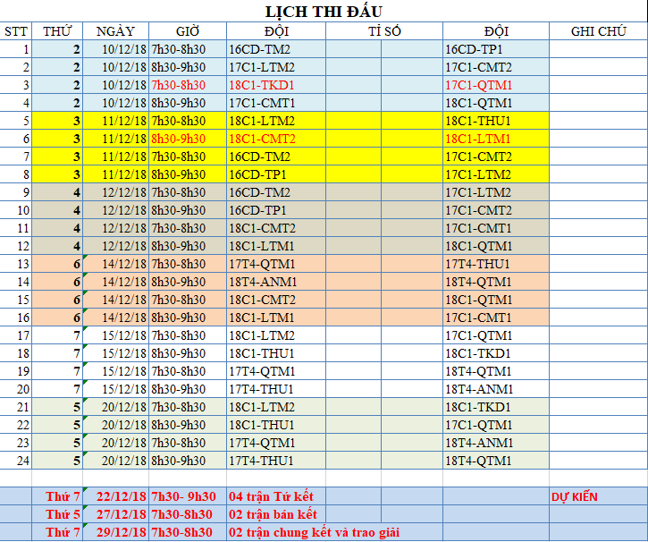

Sau vòng bảng còn 8 đội nhất và nhì các bảng vào vòng tứ kết. Đá loại trực tiếp vào vòng bán kết. Chia theo sơ đồ sau:

Nhì bảng B
Nhất bảng A
Nhất bảng C
Nhì bảng D

THẮNG 1
THẮNG 2

Bán kết 1

Chung kết

Nhì bảng A
Nhất bảng B
Nhất bảng D
Nhì bảng C

THẮNG 3
THẮNG 4

Bán kết 2

Thua 2

Trang phục:
- Đồng phục: Các đội tham gia giải tự tự trang bị cho đội bóng. Nếu trùng trang phục, BTC sẽ lấy trang phục đội bóng trường.
- Quy định: Giày bata, fulsal, không sử dụng giày đinh.
IV. Quy định:
- Các đội bóng tham dự lập danh sách cầu thủ nộp về cho ban tổ chức (tối đa 15 người 01 đội gồm chính thức và dự bị).
- Các cầu thủ thi đấu photo thẻ sinh viên nộp kèm danh sách hoặc có xác nhận của Liên Chi Đoàn Khoa CNTT.
- Các đội tham dự giải đấu với trên tinh thần giao lưu, đoàn kết và cống hiến. Đội nào có thái độ, hành vi làm ảnh hưởng đến người khác, tùy vào mức độ Ban tổ chức sẽ xử lý nghiêm những trường hợp vi phạm.
- Thi đấu theo luật bóng đá mini 05 người do Ủy ban thể dục thể thaoViệt Nam ban hành và Ban Tổ chức quy định.
- Thi đấu theo tinh thần fair play. Cầu thủ nào bị thẻ sẽ bị phạt.
+ Thẻ vàng 20k.
+ Thẻ đỏ 50k
- Đội nào khi tới giờ thi đấu mà đến trễ 5 ph thì sẽ xử thua 0-3.
V/ THÀNH PHẦN BAN TỔ CHỨC – TRỌNG TÀI:
- Thành phần Ban tổ chức :
  - Thầy Nguyễn Ngọc Tuyên Bí thư Liên chi đoàn Khoa Trưởng ban
  - Hứa Thị Kim Anh Phó bí thư Liên chi đoàn Khoa Phó ban
  - Nguyễn Tuấn Anh Uỷ viên BCH Liên chi đoàn Khoa Phó ban
  - Các đồng chí còn lại trong ban chấp hành liên chi Đoàn, các cộng tác viên của CLB “IT Lý Tự Trọng” của các lớp tham gia hỗ trợ Ban Tổ Chức
- Tổ trọng tài:
Các thầy thuộc Khoa CNTT và một số giáo viên, nhân viên có chuyên môn, nghiệp vụ về bóng đá trong trường.
VI/ CƠ CẤU GIẢI THƯỞNG:
- Đội vô địch sẽ nhận cúp và cờ lưu niệm và tiền thưởng: 800.000 đồng
- Đội hạng nhì sẽ nhận cờ lưu niệm và tiền thưởng: 500.000 đồng
- Đội hạng ba sẽ nhận cờ lưu niệm. và tiền thưởng: 300.000 đồng
- Đội hạng tư sẽ nhận cờ lưu niệm. và tiền thưởng: 200.000 đồng
- Danh hiệu cầu thủ và thủ môn xuất sắc trong giải đấu: 100.000 đồng

VII/ Kinh phí thực hiện:
- Kinh phí trao giải thưởng, tiền thuê sân.v.v…
- Kinh phí tuyên truyền, hỗ trợ tổ chức từ quỹ hoạt động Ban chấp hành Liên Chi Đoàn Khoa.
- Kinh phí từ các lớp đóng vào tham gia: 500 ngàn/đội theo danh sách lớp: 8 triệu
- Tiền cược thẻ phạt 100ngàn/ lớp. (sẽ thống kê và trả lại các lớp)
- Kinh phí từ các GV Khoa hỗ trợ : ………………………………
*** Dự toán chi phí tổ chức giải đấu lần này.
Tiền sân bóng : 32 (trận) * 140.000đ = 4480.000đ
Chi phí trọng tài: 32 (trận) * 110.000đ = 3200.000đ
Chi phụ trách trận: 32 (trận) * 20.000đ = 640.000đ
Băng rôn, quảng cáo: 1 (bảng) = 400.000đ
Cờ lưu niệm và cúp : 1 (cái) = 550.000đ
Giai nhất : 1 (Đội) * 600.000đ = 800.000đ
Giai nhì : 1 (Đội) * 400.000đ = 500.000đ
Giai ba : 1 (Đội) * 300.000đ = 300.000đ
Giai tư : 1 (Đội) * 300.000đ = 200.000đ
Danh hiệu cầu thủ và thủ môn xuất sắc trong giải đấu: 100.000 đồng

Tổng chi phí tổ chức: 11.270.000đ
VIII/ Tiến độ thực hiện:
Từ ngày 01/11/2018 đến 07/11/2018 xây đựng kế hoạch về giải bóng đá.
Từ ngày 10/11/2018 đến 20 /11/2019 tuyên truyền, triển khai kế hoạch.
Từ ngày 20/11/2018 đến 20 /12/2019 tổ chức giải bóng đá theo kế hoạch.
Ngày ../ /20… tổ chức Trận tranh chung kết và tranh ba tư xếp hạng và trao giải.
Trên đây là kế hoạch tổ chức Giải bóng đá Khoa CNTT năm học 2018-2019. Ban Thư ký Liên Chi Đoàn Khoa CNTT kính trình Trưởng Khoa chấp thuận.
TRƯỞNG KHOA  NGUYỄN KHOA |  | BCH LIÊN CHI ĐOÀN KHOA  BÍ THƯ  NGUYỄN NGỌC TUYÊN

